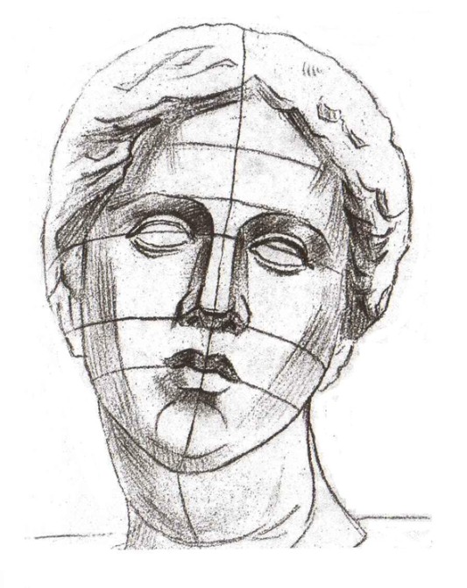**Итоговая работа по изобразительному искусству в 6 классе**

**Тема: *«Искусство в жизни человека»***

**Вариант 1**

**Инструкция по выполнению работы**

На выполнение зачетной работы по изобразительному искусству даётся 40 минут. Работа состоит из 3-х частей.   
Часть А (основная) состоит из 12 заданий с выбором ответа.  
Часть В (основная) состоит из двух заданий, одно из которых запись ответов, а другое – установление соответствия. Часть С представляет собой практическую работу по созданию пейзажа.  
Советуем выполнять задания в том порядке, в котором они даны. Для экономии времени пропускайте задание, которое не удаётся выполнить сразу, и переходите к следующему. Если после выполнения всей работы у Вас останется время, Вы можете вернуться к пропущенным заданиям.   
Правильный ответ на каждое задание основной части А оценивается одним баллом. Задание основной части В-1 оценивается 2 баллами, а части В-2 – 6 баллами. Дополнительная часть С оценивается пятью баллами. Баллы, полученные Вами за все выполненные задания, суммируются. Постарайтесь выполнить как можно больше заданий и набрать как можно больше баллов. От этого будет зависеть Ваша отметка.

|  |  |  |  |  |
| --- | --- | --- | --- | --- |
| Баллы | менее 10 | 10 - 15 | 16- 22 | 23 - 25 |
| Отметка | 2 | 3 | 4 | 5 |

**Часть А** (В заданиях предполагается только один правильный ответ)

**А1:** Какой из этих видов искусств не относится к изобразительным?

**А)** Скульптура Б) Дизайн В) Живопись Г) Графика

**А 2:** Основные цвета это –

А) цвета, которые есть в природе

Б) цвета, которые нельзя получить путём смешения красок

В) цвета, которые образуются путём смешения других цветов

**А 3:** Произведения какого вида искусства имеют трехмерный объём: А) архитектура, Б)графика, В)скульптура, Г)живопись;

**А 4:** Жанр изобразительного искусства, который посвящен изображению неодушевленных предметов, размещенных в единой среде и объединенных в группу: А) натюрморт, Б) пейзаж, В) портрет;

**А 5:** Светотень - это:   
А) отражение света от поверхности одного предмета в затенённой части другого;   
Б) тень, уходящая в глубину;   
В) способ передачи объёма предмета с помощью теней и света.   
**А 6:** Система отображения на плоскости глубины пространства называется:

А)конструкция Б) объем В) перспектива

**А 7:** Портрет художника или скульптора, выполненный им самим.   
А) портрет Б) автопортрет В) скульптура

**А 8:** Разворот головы персонажа в «профиль» - это:   
А) вид спереди; Б) вид сбоку;  В) вид пол-оборота.   
**А 9:** Разновидностями какого жанра живописи могут называться: городской, морской, сельский, индустриальный.

А) портрет Б) натюрморт В) пейзаж

**А 10:**  Назовите имя художника.

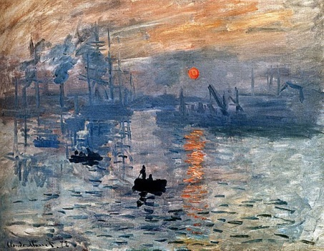Его картина «Впечатление. Восходящее солнце» дала название целому художественному на­правлению - «импрессионизм». Он жил во Франции (1840-1926). Писал преимущественно пейзажи, в которых стремился передать непрерывное изменение освещения. Краски и формы в его картинах как бы вибрируют, почти растворяются.

В Эрмитаже хранятся его работы «Берег реки», «Поле маков» и другие.

А) Огюст Ренуар Б) Клод Моне В) Эдуард Мане

**А 11:**  Вставь пропущенное слово в данное определение.

*Портрет, пейзаж, натюрморт - это ... изобразительного искусства.*

А) Виды Б) Типы В) Жанры Г) Группы  
**А 12:** Определите, какое из произведений относится к жанру портрета?

А) [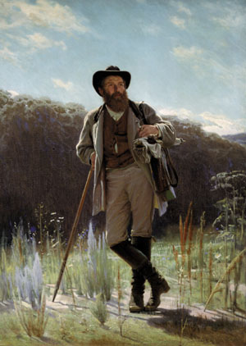](http://www.belygorod.ru/img2/RusskieKartinki/Used/m00ramskoy%20shishkina1873.jpg) Б) [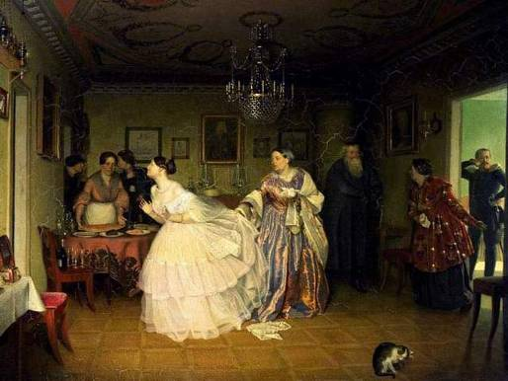](http://www.ljplus.ru/img4/r/o/roma_2/_fedotov.jpg) В) 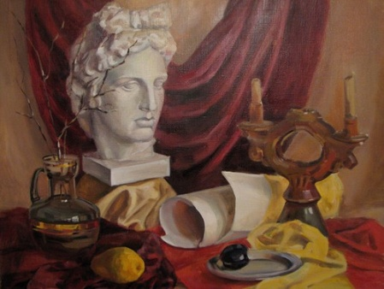

**Часть В**. (При выполнении части В внимательно читайте условия выполнения заданий)

**B 1:** Сгруппируй материалы: глина, уголь, пастель, мрамор, металл, карандаш, гипс, сангина. Запишите в нужную строку

Материалы скульптуры:______________________________________________

Графические материалы:______________________________________________

**B 2:** Соотнесите имя великого портретиста с его произведением:

1. И.Крамской 2. Рембрандт 3. И.Репин 4. Леонардо да Винчи

А) 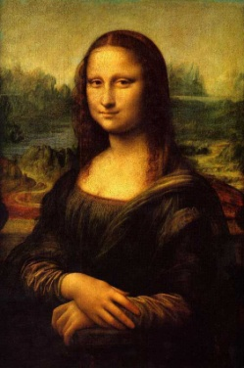 Б) 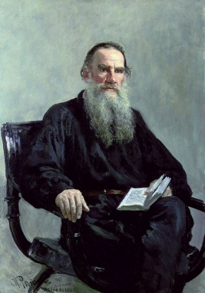 В) 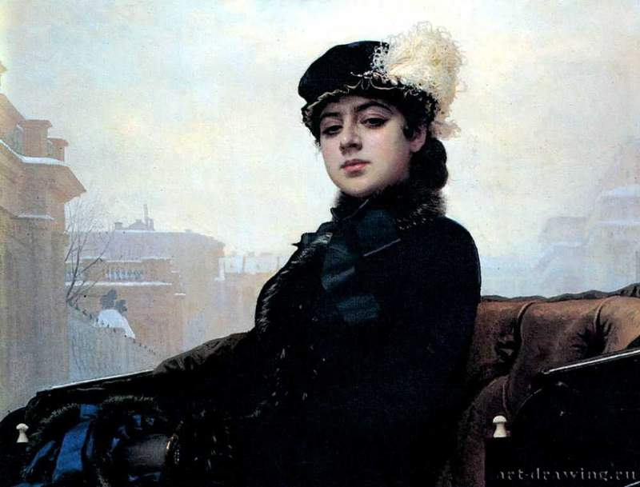 Г) 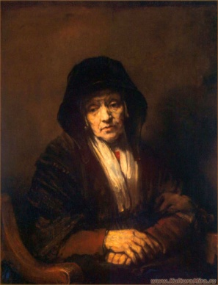

**В 3:**Заполните таблицу, определив, к каким видам изобразительного искусства относятся данные произведения.

|  |  |
| --- | --- |
| 1. Живопись |  |
| 1. Графика |  |
| 1. Скульптура |  |
| 1. Архитектура |  |
| 1. Декоративно-прикладное |  |
| 1. Дизайн |  |
|  |  |

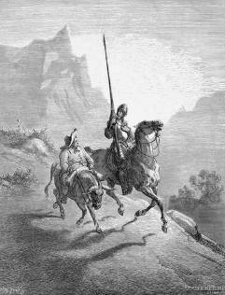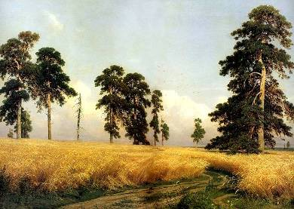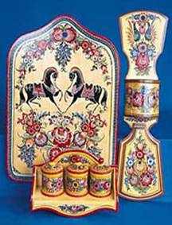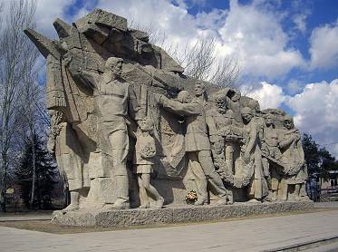 А Б В Г

[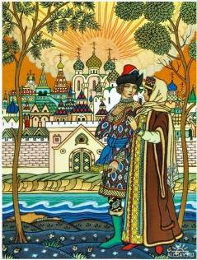](http://dreamworlds.ru/uploads/posts/2009-04/thumbs/1238856244_skazka_o_care_saltane_2_boris-zvorykin.jpg)[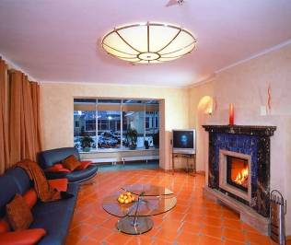](http://www.forma.spb.ru/Interior_Design_new/design_inter_din2.jpg)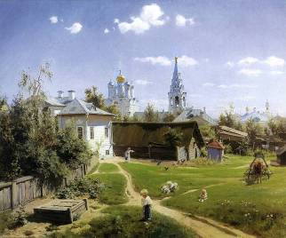 Д Е Ж З

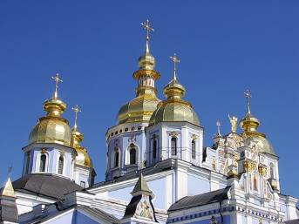

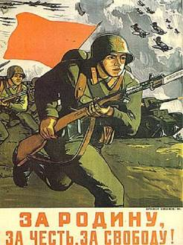[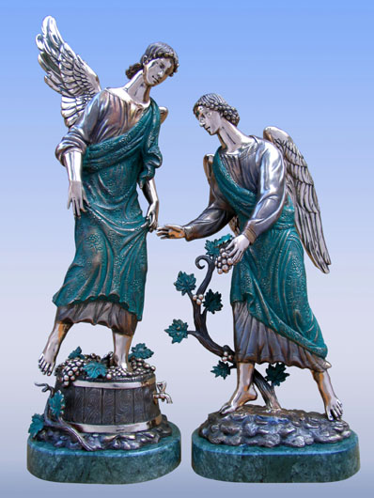](http://img0.liveinternet.ru/images/attach/c/0/47/610/47610825_66.jpg)И К Л М

[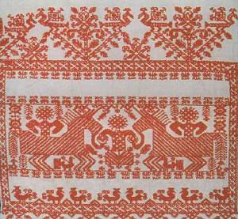](http://www.vilushka.ru/pic_V/rospis.jpg) [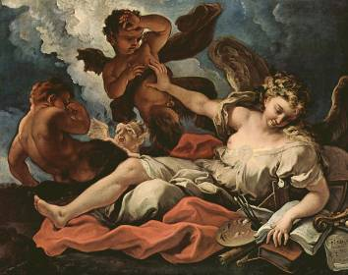](http://smallbay.ru/images8/ricci01.jpg)

Н О П Р

[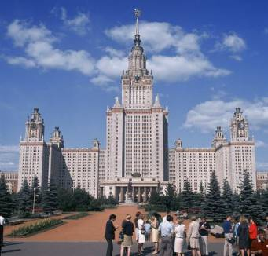](http://bigfoto.ru/big_foto_best/gallery/albums/Arhitektura/Sovremennaya/normal_AL011489.JPG) [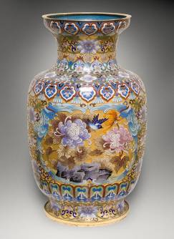](http://www.salon-petersburg.ru/previews/1569/1.jpg) [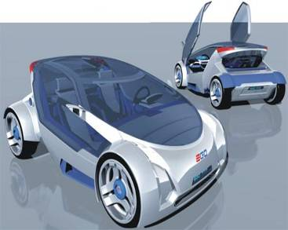](http://access.usaaa.ru/spec/promyshlennyi-dizain/pics/indes4.jpg) [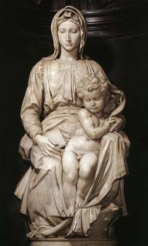](http://img-fotki.yandex.ru/get/3002/wcm2008.d/0_1b215_d2c1d249_XL)

**Часть С**

**С 1:** Выполните **одно** из трех заданий

**1)**Нарисуйте пейзаж в технике графики. Озаглавьте работу.

**2)** Попробуйте создать свой натюрморт, чтобы он рассказал зрителю о тебе

**3)**Попробуйте создать скульптурный портрет литературного героя (по желанию) При оценивании учитывается:

1) Выбор темы, общее настроение работы, ее название

2) Композиция

3) Наличие перспективы, пропорции

4) Проработка деталей

5) Использованная фактура (штрихи, линии, пятна)

**СПЕЦИФИКАЦИЯ**

**итоговой работы по изобразительному искусству в 6 классе**

**Тема *«Искусство в жизни человека»***

**1. Назначение**

Итоговая работа по изобразительному искусству проводится с целью:

Оценить достижение планируемых предметных результатов освоения обучающимися 6 класса тем: ***«****Виды изобразительного искусства и основы образного языка», «Мир наших вещей. Натюрморт», «Вглядываясь в человека. Портрет», «Человек и пространство в изобразительном искусстве. Пейзаж»*

**2. Подходы к отбору содержания, разработке работы**

Содержание работы определяется на основе следующих документов:

* Федеральный государственного образовательного стандарта основного общего образования (Утвержден приказом Министерства образования и науки Российской Федерации от «17» декабря 2010 г. № 1897, стр.16-17) с изменениями от 29 декабря 2014г. №1644,от 31 декабря 2015г. №1577.
* Основная образовательной программы основного общего образования КОУ «Средняя школа №1 (очно-заочная)».
* Авторской программыИзобразительное искусство. Рабочие программы. Предметная линия учебников под редакцией Б. М. Неменского. 5—8 классы: учебное пособие для общеобразовательных организаций / [Б. М. Неменский, Л. А. Неменская, Н. А. Горяева, А. С. Питерских]. — 4-е изд. — М.: Просвещение, 2015

Работа по изобразительному искусству включает в себя контролируемые элементы содержания следующих разделов: ***«****Виды изобразительного искусства и основы образного языка», «Мир наших вещей. Натюрморт», «Вглядываясь в человека. Портрет», «Человек и пространство в изобразительном искусстве. Пейзаж» .*

По каждому разделу предлагаются задания базового и повышенного уровней усвоения учебного материала. В зачете соотношение числа заданий по контролируемым элементам содержания темы определяется учебным временем, отводимым на их изучение в рабочей программой. План, по которому конструируется вариант зачета, обеспечивает диагностику освоения всех содержательных элементов.

**3. Структура работы**

Каждый вариант итоговой работы по изобразительному искусству для 6 класса состоит из 3 частей и включает в себя 16 заданий, различающихся формой и уровнем сложности.

*Таблица 1. Распределение заданий по частям работы*

|  |  |  |  |  |
| --- | --- | --- | --- | --- |
| № | Части работы | Количество заданий | Максимальный балл | Тип задания |
| 1 | Основная часть А | 12 | 12 | С выбором ответа |
| 2 | Основная часть В | 3 | 16 | С кратким ответом  С установлением соответствия |
| 3 | Дополнительная часть С | 1 | 5 | Творческое задание |
| Итого | | 16 | 33 |  |

**4. Распределение заданий работы по содержанию**

*Таблица №2 Распределение заданий по содержанию*

|  |  |  |  |  |  |
| --- | --- | --- | --- | --- | --- |
| Разделы, включенные в работу | Вся работа | Часть 1 | Часть 2 | Часть 3 | По рабочей программе |
| *Виды изобразительного искусства и основы образного языка* | 4(100%) | 3 | 1 |  | 4 часа |
| *Мир наших вещей. Натюрморт* | 3(75%) | 3 |  |  | 4 часа |
| *Вглядываясь в человека. Портрет* | 4(67%) | 3 | 1 |  | 6 часов |
| *Человек и пространство в изобразительном искусстве. Пейзаж* | 5(125%) | 3 | 1 | 1 | 4 часа |
| Итого | 16 | 12 | 3 | 1 | 18 часов |

**5. Проверяемые умения и виды деятельности**

Работа составлена, исходя из необходимости проверки достижения планируемых предметных результатов обучения по темам ***«****Виды изобразительного искусства и основы образного языка», «Мир наших вещей. Натюрморт», «Вглядываясь в человека. Портрет», «Человек и пространство в изобразительном искусстве. Пейзаж»:*

* 1. называть пространственные и временные виды искусства и объяснять, в чем состоит различие временных и пространственных видов искусства;
  2. классифицировать жанровую систему в изобразительном искусстве и ее значение для анализа развития искусства и понимания изменений видения мира;
  3. объяснять разницу между предметом изображения, сюжетом и содержанием изображения;
  4. композиционным навыкам работы, чувству ритма, работе с различными художественными материалами;
  5. создавать образы, используя все выразительные возможности художественных материалов;
  6. навыку плоскостного силуэтного изображения обычных, простых предметов (кухонная утварь);
  7. изображать сложную форму предмета (силуэт) как соотношение простых геометрических фигур, соблюдая их пропорции;
  8. создавать линейные изображения геометрических тел и натюрморт с натуры из геометрических тел;
  9. строить изображения простых предметов по правилам линейной перспективы;
  10. характеризовать освещение как важнейшее выразительное средство изобразительного искусства, как средство построения объема предметов и глубины пространства;
  11. передавать с помощью света характер формы и эмоциональное напряжение в композиции натюрморта;
  12. творческому опыту выполнения графического натюрморта и гравюры наклейками на картоне;
  13. рассуждать о разных способах передачи перспективы в изобразительном искусстве как выражении различных мировоззренческих смыслов;
  14. применять перспективу в практической творческой работе;
  15. навыкам изображения перспективных сокращений в зарисовках наблюдаемого;
  16. навыкам изображения уходящего вдаль пространства, применяя правила линейной и воздушной перспективы;
  17. видеть, наблюдать и эстетически переживать изменчивость цветового состояния и настроения в природе;
  18. навыкам создания пейзажных зарисовок;
  19. различать и характеризовать понятия: пространство, ракурс, воздушная перспектива;
  20. навыкам композиции, наблюдательной перспективы и ритмической организации плоскости изображения;
  21. различать основные средства художественной выразительности в изобразительном искусстве (линия, пятно, тон, цвет, форма, перспектива и др.);
  22. определять композицию как целостный и образный строй произведения, роль формата, выразительное значение размера произведения, соотношение целого и детали, значение каждого фрагмента в его метафорическом смысле;
  23. пользоваться графическими материалами (карандаш), обладать первичными навыками лепки, использовать коллажные техники;
  24. различать и характеризовать понятия: эпический пейзаж, романтический пейзаж, пейзаж настроения, пленэр, импрессионизм;
  25. различать и характеризовать виды портрета;
  26. понимать и характеризовать основы изображения головы человека;
  27. пользоваться навыками работы с доступными скульптурными материалами;
  28. видеть и использовать в качестве средств выражения соотношения пропорций, характер освещения, цветовые отношения при изображении с натуры, по представлению, по памяти;
  29. видеть конструктивную форму предмета, владеть первичными навыками плоского и объемного изображения предмета и группы предметов;
  30. использовать графические материалы в работе над портретом;
  31. использовать образные возможности освещения в портрете;
  32. пользоваться правилами схематического построения головы человека в рисунке;
  33. называть имена выдающихся русских и зарубежных художников - портретистов и определять их произведения;

**6. Распределение заданий по уровням сложности**

В работе представлены задания различных уровней сложности: базового и повышенного.

Задания базового уровня включены в обязательную часть работы А и представляют собой 12 тестовых заданий с выбором ответа. Они проверяют знание и понимание содержания материала, изучающегося в течение года.

Задания повышенного уровня включены в основную часть В (задания с кратким ответом и нахождением соответствия) и дополнительную часть С (задание творческого характера). Оно требует от обучающихся умения создать художественное произведение (пейзаж, натюрморт, портрет).

*Таблица №3 Распределение заданий по уровню сложности*

|  |  |  |
| --- | --- | --- |
| Уровень сложности заданий | Количество заданий | Максимальный балл |
| Базовый | 12 | 12 |
| Повышенный | 4 | 21 |
| Итого | 16 | 33 |

**7. Время выполнения варианта работы**

На выполнение итоговой работы отводится 40-45 минут.

**8.План варианта КИМ**

|  |  |  |  |  |
| --- | --- | --- | --- | --- |
| Обозначение  задания в  работе | Проверяемые  элементы содержания | Коды проверяемых  умений | Уровень сложности задания | Макс. балл за выполнение задания |
| А1 | Изобразительное искусство Семья пространственных искусств. | 1 | Б | 1 |
| А2 | Цвет. Основы цветоведения. Цвет в произведениях живописи. | 21 | Б | 1 |
| А3 | Объемные изображения в скульптуре. | 1 | Б | 1 |
| А4 | Изображение предметного мира — натюрморт. | 2 | Б | 1 |
| А5 | Освещение. Свет и тень. | 10 | Б | 1 |
| А6 | Изображение объема на плоскости и линейная перспектива. | 23 | Б | 1 |
| А7 | Образ человека — главная тема в искусстве. | 25 | Б | 1 |
| А8 | Изображение головы человека в пространстве. | 26 | Б | 1 |
| А9 | Пейзаж — большой мир. | 24 | Б | 1 |
| А10 | Пейзаж настроения. Природа и художник. | 33 | Б | 1 |
| А11 | Жанры в изобразительном искусстве. | 2 | Б | 1 |
| А12 | Портрет в изобразительном искусстве | 21, 29 | Б | 1 |
| В1 | Художественные материалы. | 27,30 | П | 4 |
| В2 | Великие портретисты прошлого. | 33 | П | 4 |
| В3 | Виды и жанры в изобразительном искусстве. | 1,2 | П | 8 |
| С1 | Выразительные возможности изобразительного искусства. Язык и смысл. | 8,18,30 | П | 5 |

**Дополнительные материалы и оборудование**

Дополнительные материалы и оборудование: бланк ответа, простой карандаш, альбомный лист, линейка, ластик, пластилин, стека, салфетка.

**8.Условия проведения**

Работа проводится согласно расписанию индивидуальных консультаций в присутствии учителя изобразительного искусства. При выполнении работы обучающиеся записывают ответы в бланк ответа со штампом школы. В случае выполнения учащимся части С. Альбомный лист с работой прилагается к бланку ответов.

**9. Оценка выполнения отдельных заданий и работы в целом**

За каждый верный ответ при выполнении заданий с выбором ответа основной части А обучающийся получает 1 балл. Максимальный балл за выполнение задания части А – 12 баллов

Оценка выполнения задания с кратким ответом (часть В) зависит от правильного распределения материалов (4 балла), правильного соответствия (4 балла) и правильного определения видов ИЗО (за каждый правильный вид – 0,5 баллов, итого – 8). Максимальный балл за выполнение задания части В – 16 баллов

Задание части С творческого характера (выбор одного варианта из трех) определяется экспертным путем и оценивается по пяти критериям:

1. Выбор темы, общее настроение работы, ее название
2. Композиция
3. Наличие перспективы, пропорции
4. Проработка деталей
5. Использованная фактура (штрихи, линии, пятна)

Максимальный балл за выполнение задания части С составляет 5 баллов.

Выполнение обучающимися работы в целом определяется суммарным баллом, полученным ими по результатам выполнения всех заданий работы. Максимальный балл за выполнение всей работы – 33 баллов, за задания базового уровня сложности – 12 баллов, повышенного уровня – 21 баллов.

|  |  |  |  |  |
| --- | --- | --- | --- | --- |
| Баллы | менее 10 | 11-22 | 23-29 | 30-33 |
| Отметка | 2 | 3 | 4 | 5 |